
NIEUWSBRIEF
  - SIMAL GROUP
NUMMER 13 | 2024 |

Deze laatste editie van het jaar 2024 is letterlijk een afsluiten van een fantastisch werkjaar. In het begin van het jaar waren we nog volop aan het verbouwen en renoveren van ons nieuw oord, de gemeenteschool van Jardim Santo Inácio, er werd gestart in maart met de cursussen dans en informatica en het hulpcentrum psychologie. In augustus kwam er de cursus gitaar bij. Je kan alles mooi bekijken in deze video die een prachtig overzicht geeft.
Simal 12_12_24 ‐ Feito com o Clipchamp.mp4 - Google Drive
Op 12 december werd ons werkjaar feestelijk afgesloten, getuige daarvan de volgende fotoreeks.

Verwelkoming door Rita en Maria
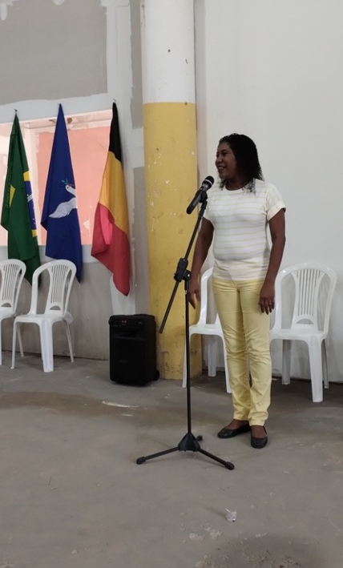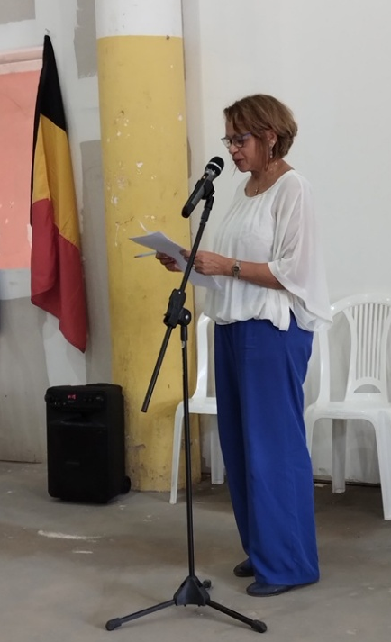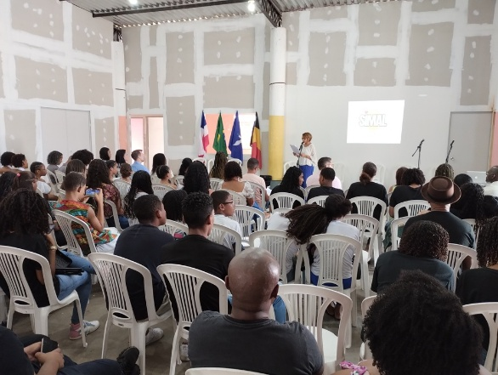
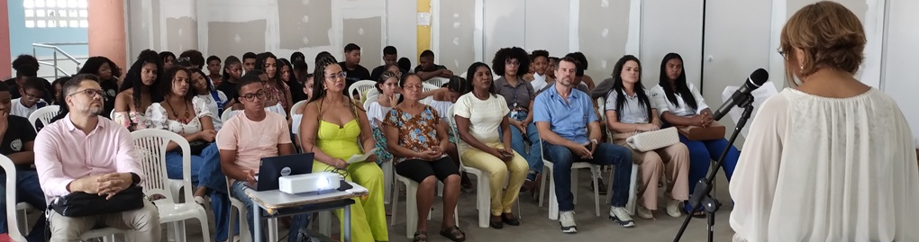
Optreden van de cursus dans
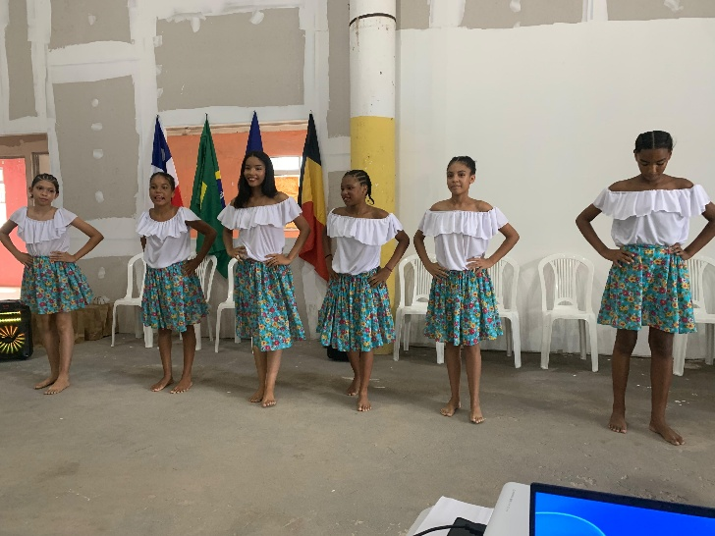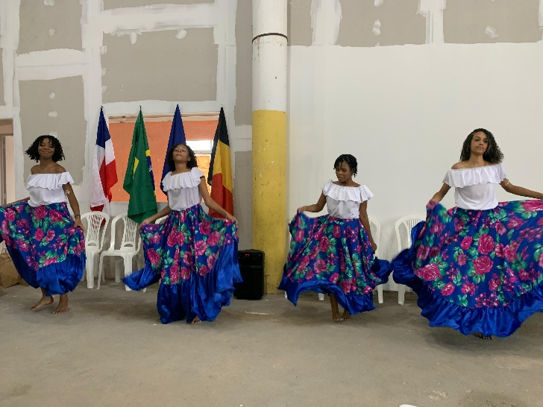
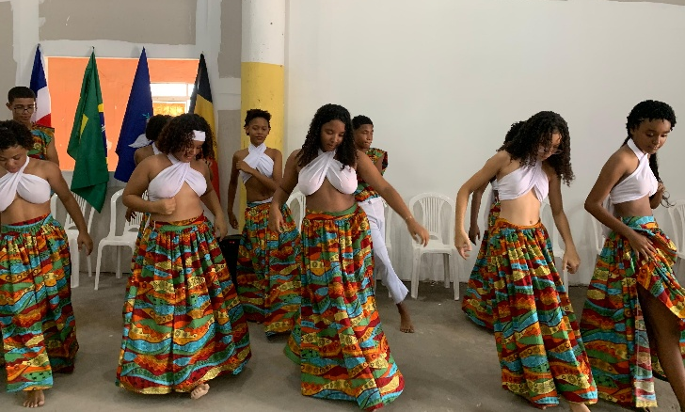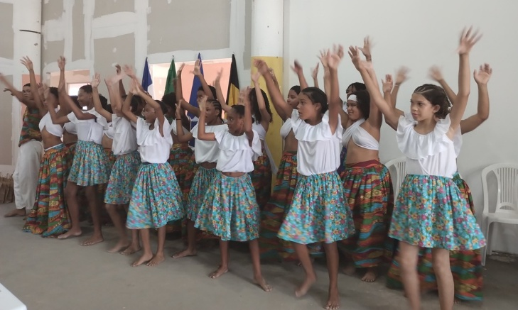
Optreden van de cursus gitaar
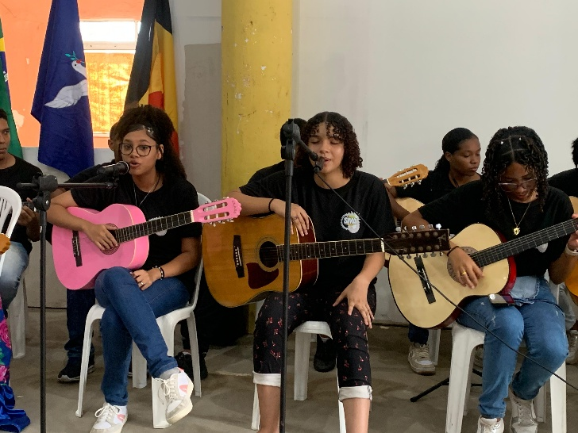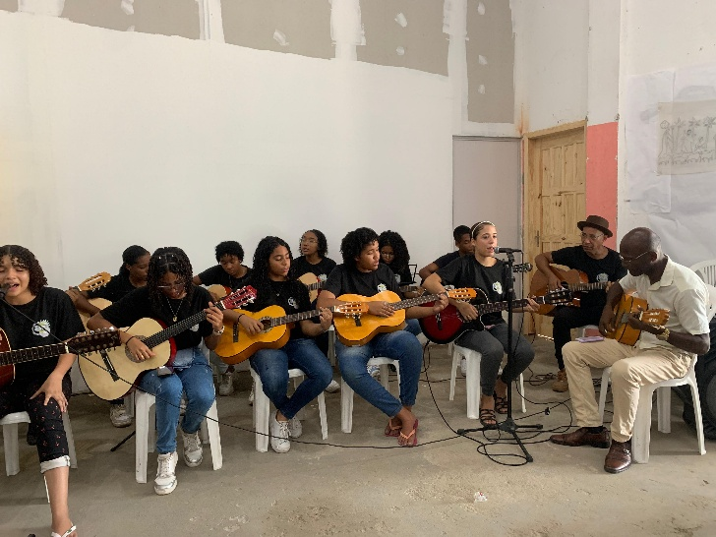
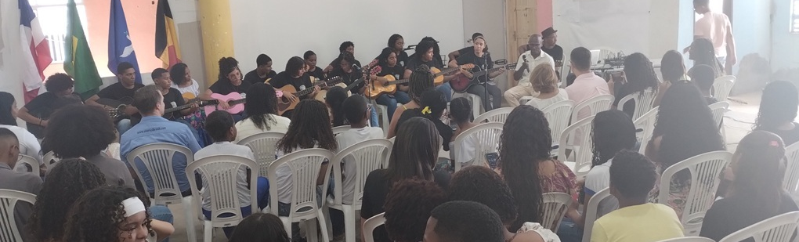
Woordje van directeur Arivaldo en Carla, de meter van ons project Simal.
De uitreiking van de getuigschriften (17 leerlingen) van de cursus informatica, enkele voorbeelden.
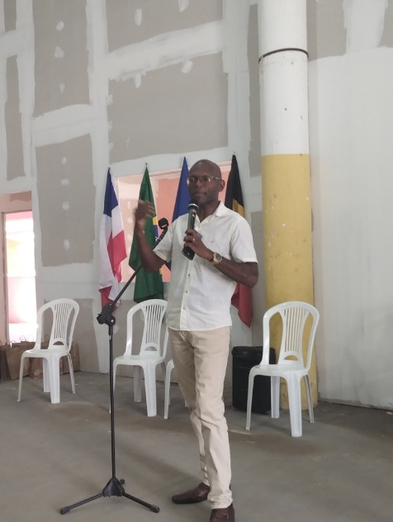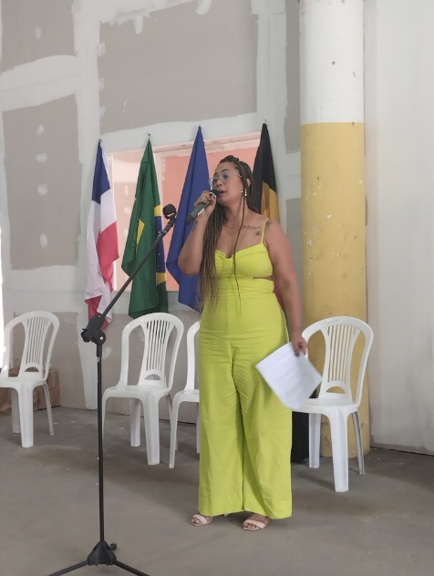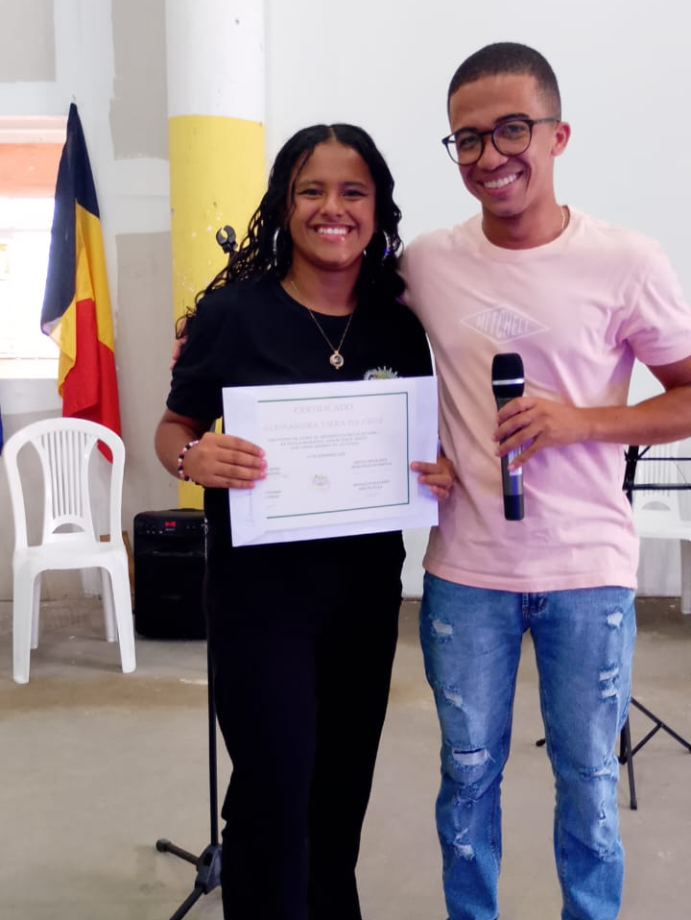
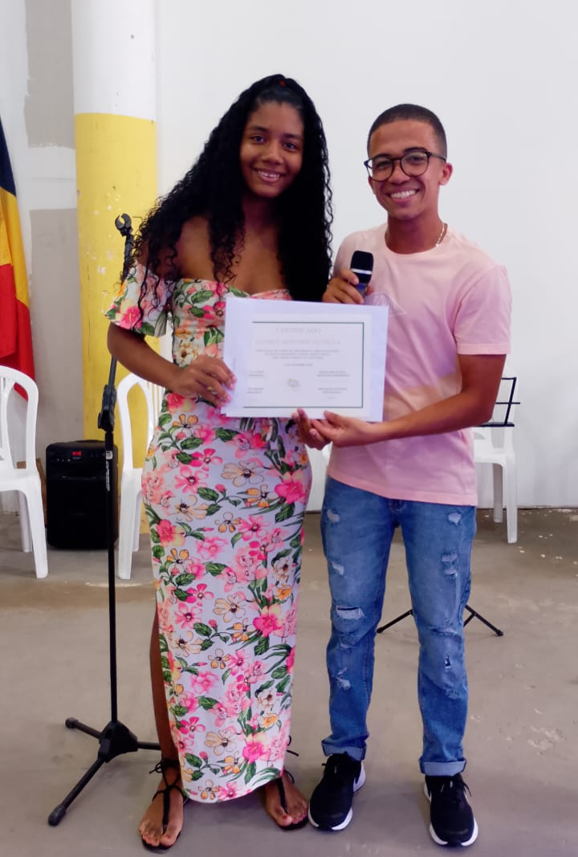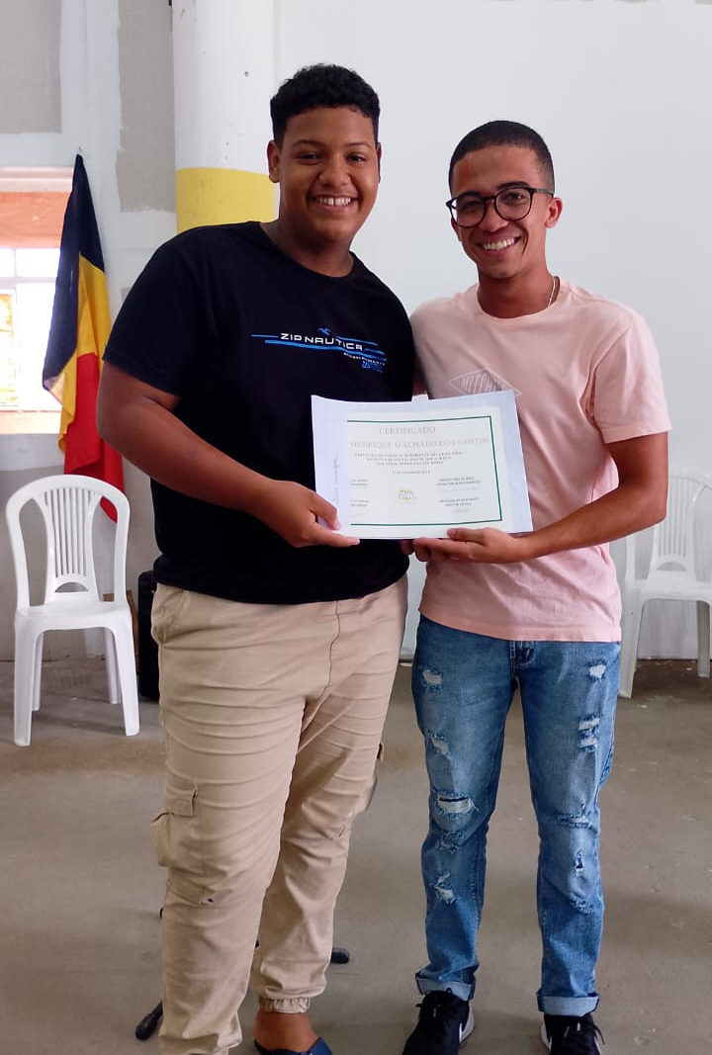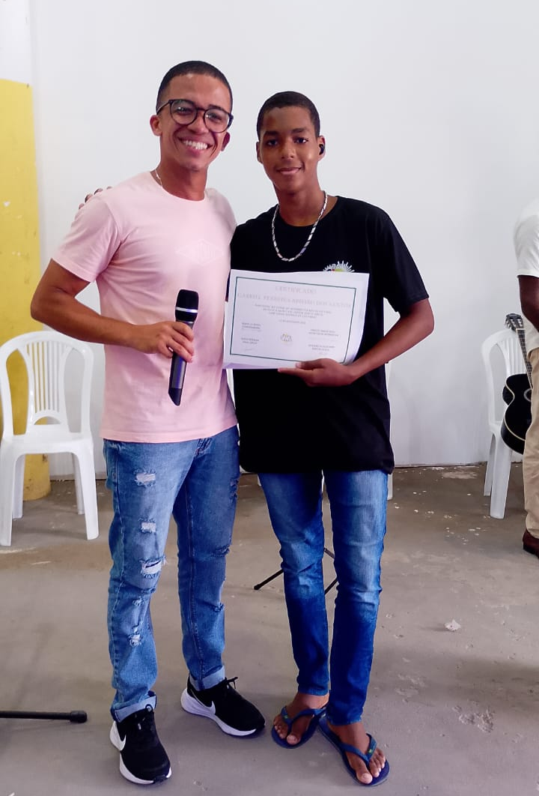
Gastoptreden van de groep Ariklausvaldo
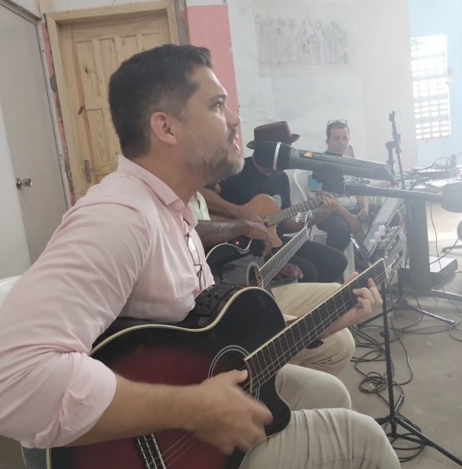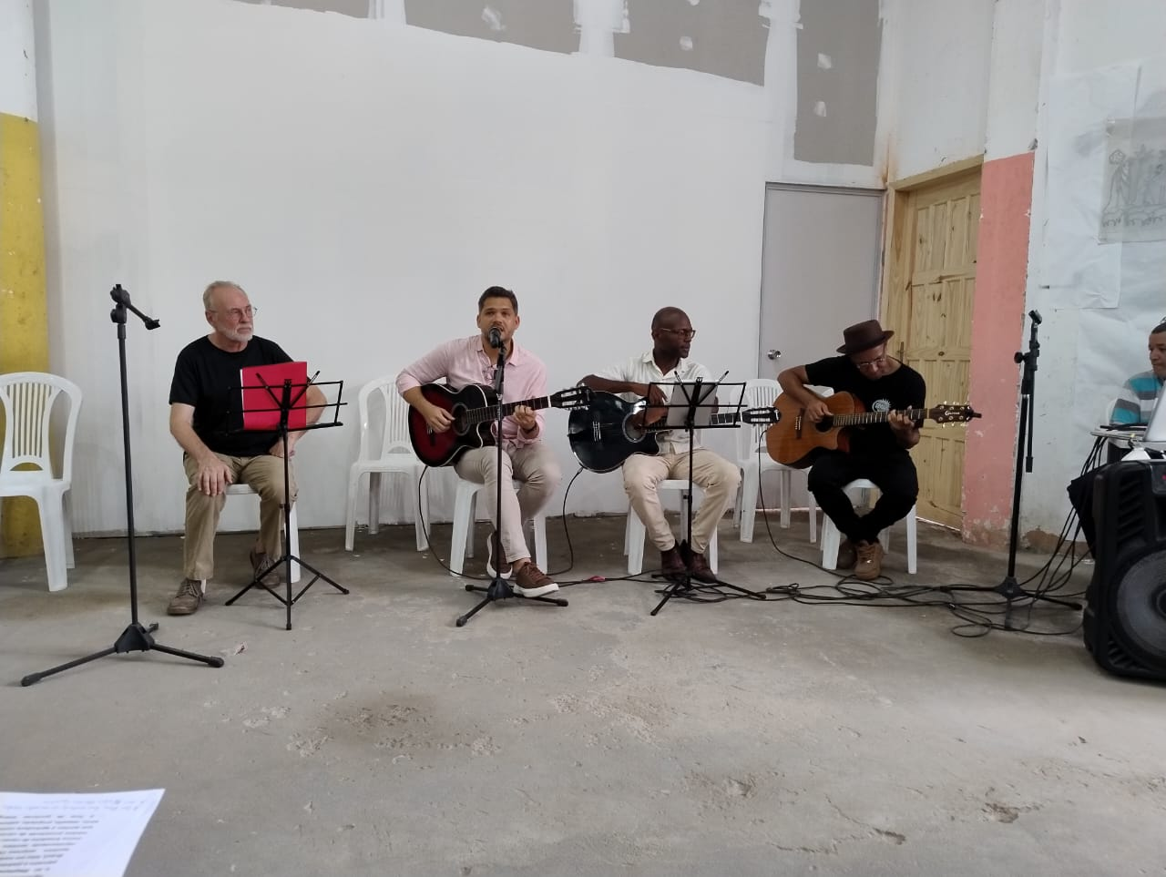
Op het einde werden aan alle leerlingen en medewerkers een kerstpakket gegeven. Dankzij onze parceiros kregen allen een panetone van de firma Gardeco, een drinkfles van de firma Enersol, een unieke pen van de firma Sowitec en chocolade van Dengo. Wij en alle leerlingen zijn heel dankbaar voor deze fijne attentie. De geschenken werden verpakt in een herbruikbare verpakking gemaakt door de groep Mulheres da Mata. De geschenken werden uitgedeeld door ereconsul van België Stéphane Pérée (Enersol) en mevr. Dileia Pilé (Sowitec)
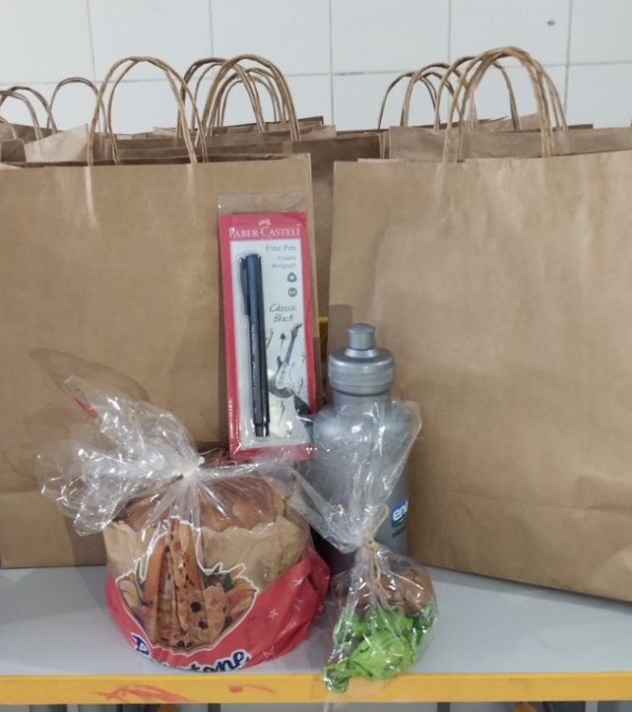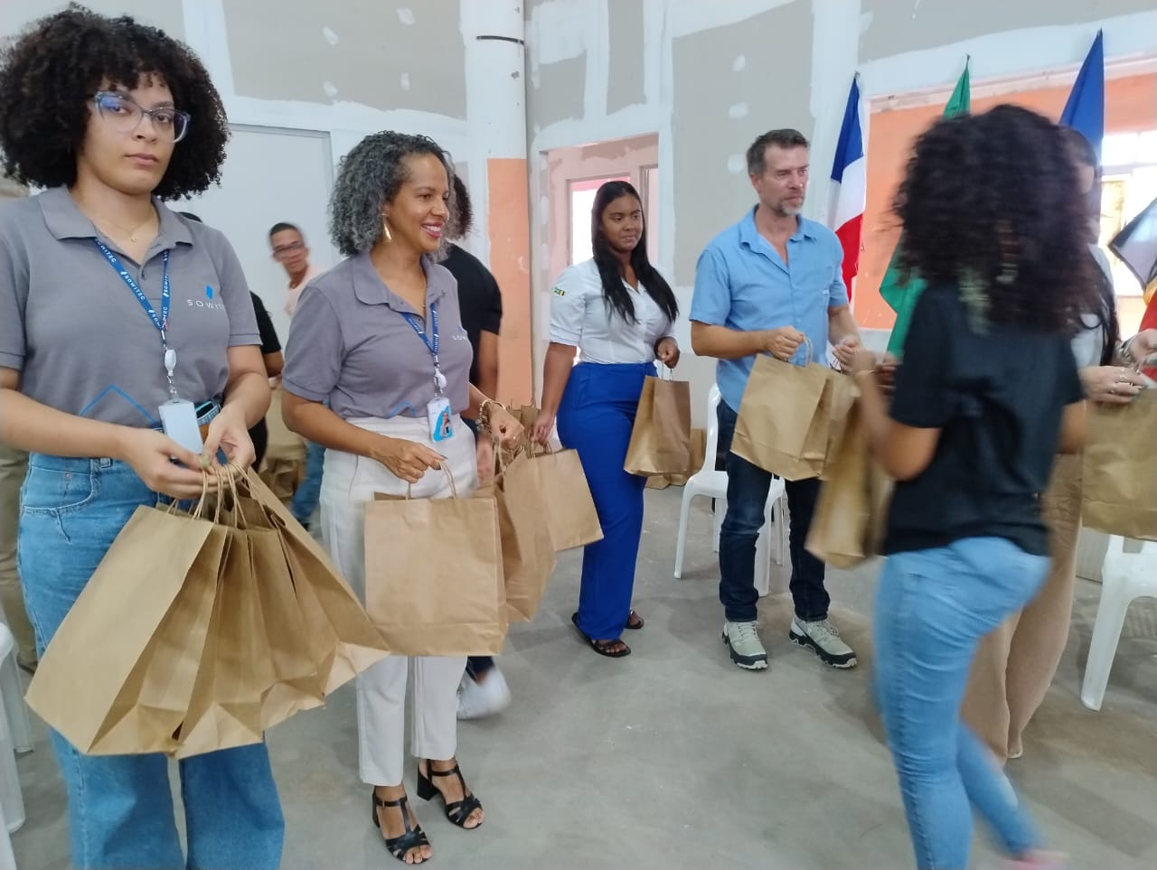

We danken de instellingen, organisaties en bedrijven die ons steunen:
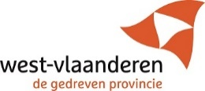
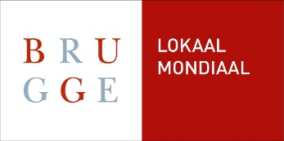
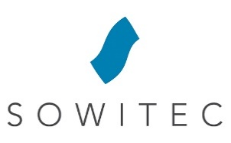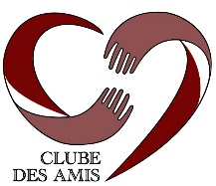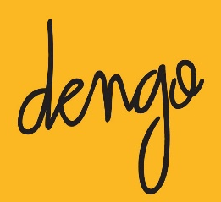
V.U. steemanguido@gmail.com www.simalgroupbrasil.com

